课程名称：计算机图形图像技术试验

实验名称：动态模糊还原

**姓 名： 应一凡**

**专 业： 智能科学与技术**

**学 号： 21312274**

**实验一 边缘检测**

**一、实验内容及目的**

了解运动模糊和噪声，并利用维纳滤波还原图像

1. **实验相关原理描述**

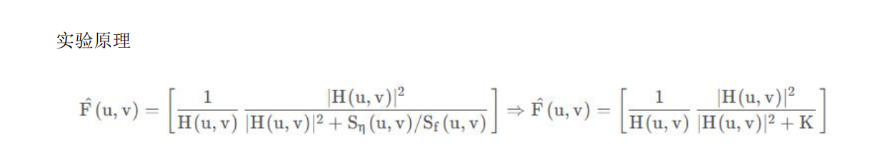

实验流程

1. 对原图添加运动模糊（灰度图）
2. 对原图添加高斯噪声
3. 构建维纳滤波器
4. 获取 H（u，v）（运动模糊滤波器的傅里叶变化）
5. 提取噪声分量 N（u，v）
6. 获取未退化图片 F（u，v）
7. 计算信噪比 NSR（上图的 k=|N(u,v)|^2/|F(u,v)|^2）
8. 搭建维纳滤波器 F_hat（u，v）
9. 获取模糊图片 G（u，v）
10. 还原图片 F’（u，v）= G（u，v）F_hat（u，v） 以上流程第 3 步均为频域运算，最后获得还原图片时要变回时域。

相关函数：

1）h = fspecial('motion',len,theta) 返回与图像卷积后逼近相机线性运动的滤波器。len 指 定运动的长度，theta 以逆时针方向度数指定运动的角度。滤波器成为一个水平和垂直运动 的向量。默认 len 是 9，默认 theta 是 0，对应于 9 个像素的水平运动。

2）Y = fft2(X) 使用快速傅里叶变换算法返回矩阵的二维傅里叶变换

3）X = ifft2(Y) 使用快速傅里叶变换算法返回矩阵的二维离散傅里叶逆变换

4）J = imnoise(I,'gaussian',m,var_gauss) 添加高斯白噪声，均值为 m，方差为 var_gauss

**三、实验过程**

1.图片的导入和预处理

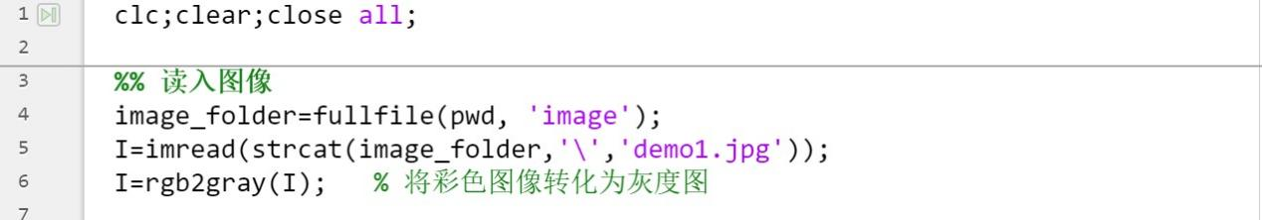

这段代码是用来读入一张图像并将其转化为灰度图像的。首先，代码将图片文件夹的路径保存到image_folder变量中，然后使用imread函数读入名为demo1.jpg的图片。接着，使用rgb2gray函数将彩色图像转化为灰度图像，并将结果保存到变量I中。最终得到的I就是一张灰度图像。

1. 运动模糊

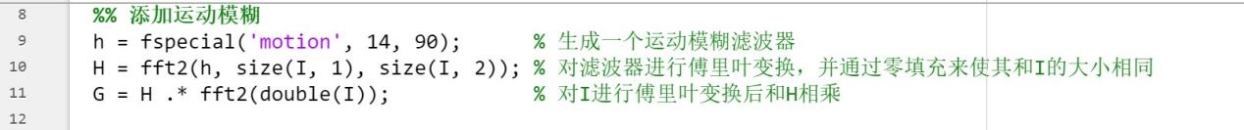

1.生成运动模糊滤波器h。这里使用函数fspecial生成一个运动模糊滤波器，其中第一个参数指定滤波器类型，这里是运动模糊；第二个参数指定滤波器的大小（14）；第三个参数指定滤波器的角度（90度）。

2.对滤波器进行傅里叶变换，使得滤波器的大小与原始图像I相同。这里使用函数fft2将滤波器h进行二维傅里叶变换，并通过零填充操作（即在h周围添加一圈0）使其与原始图像I的大小相同，储存在H中。

3.对原始图像进行傅里叶变换，然后将其与滤波器的傅里叶变换相乘。这里使用函数fft2对原始图像I进行二维傅里叶变换，并将其与滤波器的傅里叶变换H相乘获得频域下的结果G

1. 添加高斯噪声

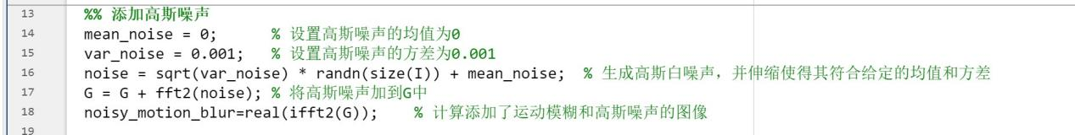

1.设置高斯噪声的均值和方差。这里设定噪声的均值为0，方差为0.001。

2.生成高斯白噪声，并使用指定均值和方差的伸缩方式，使得噪声符合之前设定的均值和方差。

3.将高斯噪声加到之前添加运动模糊后的结果G中。

4.计算添加了运动模糊和高斯噪声的图像。使用ifft2对之前得到的加噪的结果进行反傅里叶变换，最终得到添加了运动模糊和高斯噪声的图像noisy_motion_blur。

1. 维纳滤波和显示结果

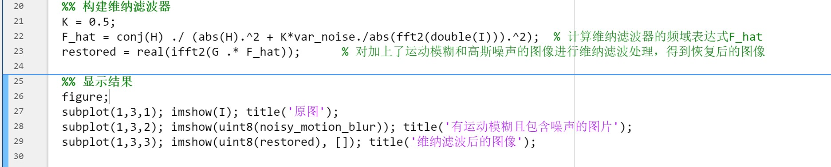

1.计算维纳滤波器的频域表达式F_hat。根据维纳滤波器的频域表达式，计算得到维纳滤波器的频域表达式F_hat，其中H是之前计算的运动模糊滤波器在频域下的表示形式，var_noise是高斯噪声的方差，I是原始图像。

2.使用计算得到的维纳滤波器F_hat对之前添加了运动模糊和高斯噪声的图像G进行滤波处理，得到恢复后的图像restored。

**四、实验结果**

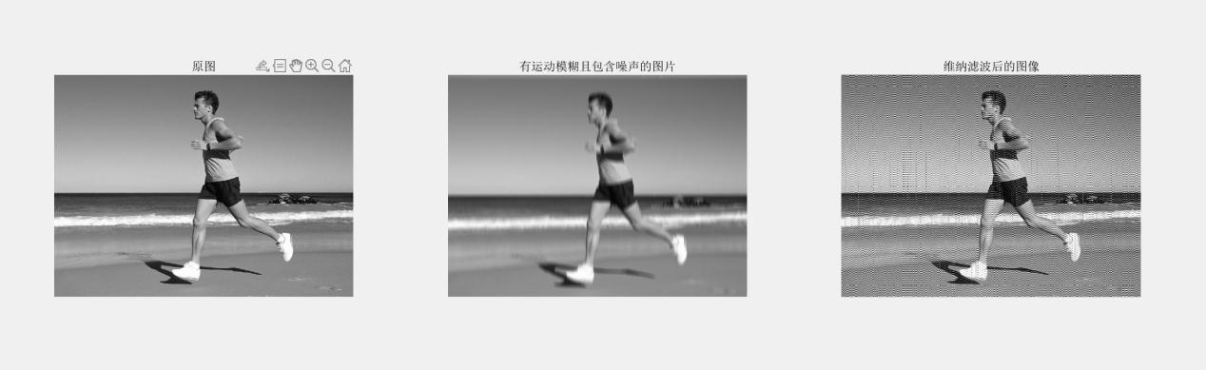

可以观察到维纳滤波后的图像相较运动模糊和添加高斯噪声后的图像明显地清晰了，但和原图比还是不够清晰。

1. **总结**
2. 理解了维纳滤波器的原理和实现方法，并掌握了使用MATLAB实现维纳滤波器对图像进行恢复的技能。同时，我也意识到在实际应用中，图像可能会受到多种因素的影响，如运动模糊、高斯噪声、椒盐噪声等，因此需要根据实际情况选择合适的滤波器进行处理
3. 对时域、频域的理解更深刻：时域和频域是图像处理中经常使用的概念，它们都是描述信号或图像特征的一种方式。时域是指信号或图像在时间上变化的特征，可以用时间函数或时域函数来表示。频域是指信号或图像在频率上的特征，可以用频谱来表示。傅里叶变换是一种将时域信号转换为频域信号的数学方法。它可以将时域上的信号分解为一系列不同频率的正弦和余弦波形成的频域波形。这种变换在图像处理领域被广泛应用，例如图像压缩、增强、去噪和分析等。